WAKACYJNA PRACA DLA MŁODYCH SEZON 2026

Materiały szkoleniowe z zakresu bezpieczeństwa i higieny pracy dla uczestników programu

POJĘCIE BHP = BEZPIECZEŃSTWO + HIGIENA + PRACA

Bezpieczeństwo – sytuacja, która daje poczucie braku istnienia zagrożeń i stresu,
Higiena – nauka zajmująca się wpływem otoczenia na organizmy,
Praca – świadoma działalność człowieka, zmierzająca do wytworzenia wartości ekonomicznych w postaci towaru lub usługi,

Bezpieczeństwo i higiena pracy – zespół warunków zapewniających wyeliminowanie lub organicznie ujemnego wpływu środowiska pracy na organizm pracownika.

ŹRÓDŁA PRZEPISÓW PRAWNYCH W ZAKRESIE BHP

Konstytucja RP
Ustawa Kodeks pracy
Rozporządzenie w sprawie ogólnych przepisów BHP
Rozporządzenia „szczegółowe” BHP

ODPOWIEDZIALNOŚĆ ZA NARUSZENIE PRZEPISÓW LUB ZASAD BHP

Odpowiedzialność służbowa i cywilna
Odpowiedzialność administracyjna przed organami nadzoru nad BHP
Odpowiedzialność karna

INFORMACJE WSTĘPNE

Każda osoba wykonująca pracę, powinna być odpowiednio przygotowana do jej wykonywania, tzn. zapoznana z warunkami i zasadami bezpiecznej pracy. Przed rozpoczęciem pracy uczestnik programu WPdM będzie instruowany, jak wykonać zadanie w sposób prawidłowy i bezpieczny.
Powierzane zadania wykonywane będą na polecenie i pod nadzorem wyznaczonych do tego pracowników Spółdzielni lub Urzędu Miasta.
Wszystkie prace w ramach programu „Wakacyjna praca dla młodych” wykonywane będą na zewnętrznych terenach osiedlowych oraz wewnątrz budynków.

URZĄDZENIA TECHNICZNE, NARZĘDZIA PRACY ORAZ STOSOWANE MATERIAŁY

Uczestnicy programu, w czasie wykonywanych prac, nie będą korzystać z elektronarzędzi oraz specjalistycznych urządzeń technicznych.
Prace wykonywane będą przy użyciu prostych narzędzi ręcznych tj.: miotły, wiadra, grabie, łopaty, taczki, pędzle; proste narzędzia ślusarsko stolarskie, malarskie oraz sprzęt do prac porządkowych.
Materiały jakie używane będą w czasie wykonywanych prac, to głównie materiały malarskie, piasek, drewno oraz chemia gospodarcza – środki czystości.

ZAPLECZE HIGIENICZNO – SANITARNE

Pomieszczenia higieniczno – sanitarne, pomieszczenie do konsumpcji posiłków i szatnia, dostępne będą w budynkach poszczególnych administracji osiedli.
W każdej administracji dostępne jest miejsce do mycia rąk, wyposażone w umywalkę, dozownik mydła i ręczników papierowych.
Istnieje możliwość skorzystania z toalet znajdujących się w pomieszczeniach gospodarczych sprzątaczek posesji, usytuowanych w budynkach poszczególnych rejonów pracy.

ZAKRES WYKONYWANYCH PRAC

Pomoc sprzątaczkom posesji: sprzątanie pomieszczeń oraz czyszczenie / mycie wyposażenia budynków, prace porządkowe na terenach zewnętrznych, prace związane z utrzymaniem zieleni, ręczne zasypywanie ubytków w ziemi, wysiew trawy, itp.
Pomoc konserwatorom w pracach konserwacyjno – naprawczych: konserwacja, czyszczenie, malowanie lub impregnacja infrastruktury osiedlowej, malowanie różnego rodzaju nawierzchni, prace porządkowe w pomieszczeniach technicznych i magazynowych, prace porządkowe i lekkie prace ziemne na placach zabaw/piaskownicach, itp.

OGÓLNE, PODSTAWOWE ZASADY BHP

- Do pracy należy zawsze stawiać się w stanie zdolności do jej wykonywania i pozostawanie w takim stanie przez cały dzień roboczy,
- W pracy zabronione jest słuchanie muzyki przez słuchawki !!!
- Nie należy opuszczać stanowiska pracy bez ważnych przyczyn oraz bez wiedzy osoby nadzorującej prace,
- Otrzymane polecenia należy wykonywać zgodnie ze wskazówkami i instrukcjami otrzymanymi od osoby nadzorującej prace,
- Należy zawsze używać powierzoną odzież roboczą i środki ochrony indywidualnej oraz dbać o narzędzia i sprzęt,
- Nie należy używać, ani samodzielnie naprawiać uszkodzonych czy niesprawnych narzędzi i sprzętu. Uszkodzone przedmioty należy zdać do administracji i pobrać nowe - sprawne,
- Zabrania się palenia papierosów, wrzucania zapałek, czy niedopałków oraz używania otwartego ognia w miejscach, w których jest to zabronione. Zgodnie z przepisami obowiązuje zakaz palenia w miejscach publicznych. Takimi miejscami w Spółdzielni są obiekty wszystkich jej jednostek, w tym klatki schodowe, wiatrołapy i korytarze piwnic w budynkach mieszkalnych,
- Telefonów komórkowych należy używać tylko z konieczności,

WYPADKI PRZY PRACY, POŻARY

W przypadku zaistnienia wypadku / pożaru należy:
- ostrzec inne osoby znajdujące się w rejonie zagrożenia o grożącym niebezpieczeństwie i ewentualnie zabezpieczyć miejsce wypadku,
- w razie potrzeby wezwać pomoc lekarską, straż pożarną lub policję,
- do czasu przybycia służb ratunkowych, udzielić poszkodowanemu pierwszej pomocy (RKO) oraz powiadomić o wypadku / pożarze osobę nadzorującą prace,
- po przybyciu służb ratunkowych należy podporządkować się funkcjonariuszowi prowadzącemu akcję ratunkową.

PIERWSZA POMOC, ZWALCZANIE POŻARÓW

Każdy osoba będąca świadkiem wypadku, zobowiązana jest do udzielenia pierwszej pomocy. Czynność ta może polegać na fizycznym udzieleniu pomocy lub powiadomieniu osoby lub służb, które mogą udzielić pomocy.
W każdej jednostce organizacyjnej Spółdzielni wyznaczone są osoby do udzielania pierwszej pomocy przedmedycznej. Informacja o osobach wyznaczonych znajduję się w danej jednostce na apteczkach pierwszej pomocy.
W każdej jednostce organizacyjnej Spółdzielni wyznaczone są osoby do zwalczania pożarów i ewakuacji pracowników. W razie pożaru należy o nim powiadomić osobę nadzorującą pracę.

PROCES PRACY

Czynności jakie należy wykonać przed rozpoczęciem pracy:
- Zdjąć biżuterię (pierścionki, obrączki, łańcuszki, luźne kolczyki oraz inne ozdoby),
- Ubrać się w przydzieloną odzież i ochrony,
- Wysłuchać i zastosować się do poleceń osoby nadzorującej prace,
- Sprawdzić stan narzędzi i sprzętu do pracy (jeżeli zostaną stwierdzone usterki, należy wymienić na inne - sprawne),
- Upewnić się, że rozpoczęcie pracy nie spowoduje zagrożenia dla nas samych lub innych osób z otoczenia.

PROCES PRACY

Zasady BHP w czasie wykonywania prac:
- Pracę należy wykonywać rzetelnie i dokładnie,
- W trakcie pracy należy utrzymywać porządek i czystość na stanowisku pracy,
- Nie należy dopuszczać na swoje stanowisko pracy osób niepowołanych i nie przeszkadzać innym w pracy,
- W trakcie pracy należy unikać zbędnych rozmów, obraźliwych żartów, kłótni i bójek,
- Należy zachować szczególną ostrożność przy poruszaniu się po drogach osiedlowych i przestrzegać obowiązujących zasad ruchu drogowego,
- Na terenach zielonych i w piaskownicach, należy zwracać uwagę na ruchome urządzenia, tj.: huśtawki, karuzele itp.
- Przy ręcznym usuwaniu chwastów lub bezpośrednim kontakcie z odpadami, istnieje ryzyko zakłucia igłą lub skaleczenia innym ostrym przedmiotem. W związku z tym należy zawsze używać rękawic ochronnych,
- Nie wolno ignorować drobnych skaleczeń czy zakłóć, pozostawiając je bez dezynfekcji i opatrunku,
- Opróżnianie koszy na śmieci powinno odbywać się w rękawicach ochronnych, poprzez przechylenie kosza lub wyciągnięcie wkładu kosza, a następnie wysypanie jego zawartości bezpośrednio do worka na śmieci, a nie wybieranie rękoma,
- Zabrania się stosowania środków łatwopalnych czy szkodliwych w sposób niezgodny z przeznaczeniem,
- W czasie sprzątania pomieszczeń, nie wolno ustawiać przedmiotów i sprzętów na przejściach i w miejscach z ograniczoną widocznością,
- Zabrania się używania mokrych ścierek do czyszczenia osprzętu elektrycznego, tj. gniazdek, wyłączniki światła, itp.
- Należy zwracać uwagę na nierówności terenowe. Patrzymy w tą stronę, w którą się poruszamy,
- Nie należy siadać na poręczach, balustradach i ogrodzeniach,
- Należy stosować się do znaków i napisów ostrzegawczych,
- W przypadku używania środków chemii gospodarczej, należy zawsze zapoznać się z instrukcją stosowania danego środka, zawartą na opakowaniu,
- Przy malowaniu w pomieszczeniach, pracę należy wykonywać przy otwartych oknach lub sprawnie działającej wentylacji mechanicznej,
- W trakcie przenoszenia ciężarów należy pamiętać, iż nie należy dźwigać ciężarów ponad siły. Ciężar zawsze podnosimy na ugiętych nogach i jak najbliżej tułowia. Do cięższych przedmiotów, dobieramy odpowiednią ilość osób zgodnie z normami:

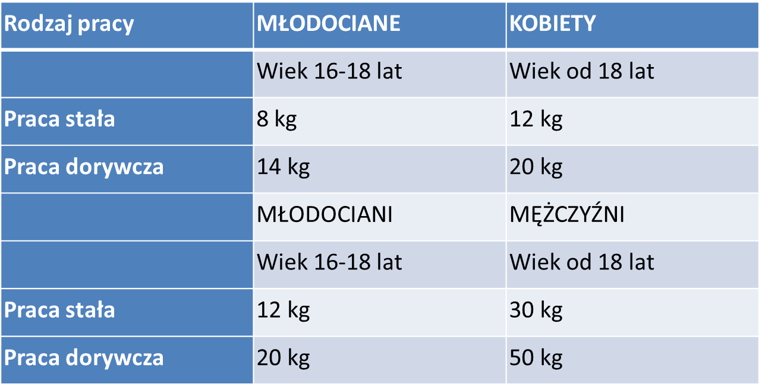

PROCES PRACY

- Czynności do wykonania po zakończeniu pracy:
- Po zakończonej pracy, należy uprzątnąć materiały i narzędzia oraz ułożyć je w miejscach do tego przeznaczonych,
- Należy upewnić się, czy pozostawione stanowisko i urządzenia nie stworzą żadnych zagrożeń dla otoczenia,
- Przeanalizować ewentualne uwagi i wytyczne dotyczące sposobu wykonywania pracy,
- Należy dokładnie umyć ręce i w razie potrzeby przebrać się.

